クリーンステーション指導員講習会
参 加 申 込 書
<提出期限 ： 令和６年５月８日（水）まで>

①区 名 | ②市政連絡総括責任者（区長）名
 | （連絡先☎ － － ）

③講習会参加者名（クリーンステーション指導員）
１ | ２
３ | ４
５ | ６
７ | ８
９ | 10
11 | 12
13 | 14
15 | 16
17 | 18
19 | 20
【提出方法】
１．同封の返信用封筒での郵送（宛名は市役所本庁になっていますが修正は不要です）
２．FAXでの送信 （0982-34-9614）
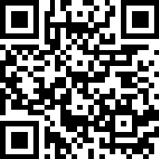
３．メールでの送信 （sigen@city.nobeoka.miyazaki.jp）
４．スマートフォン・タブレットなどからの申込み
（右記QRコードからお願いします）
５．クリーンセンター資源対策課に持参
※当様式は、市ホームページ（届出書ダウンロード→区長・市政連絡員が提出する様式）にも掲載しています。

